**نشاط  
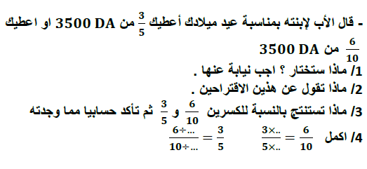**

**الميدان: أنشطة عددية  
الباب: الكتابات العشرية والكتابات الكسرية  
الدرس: الكتابات الكسرية لحاصل القسمة  
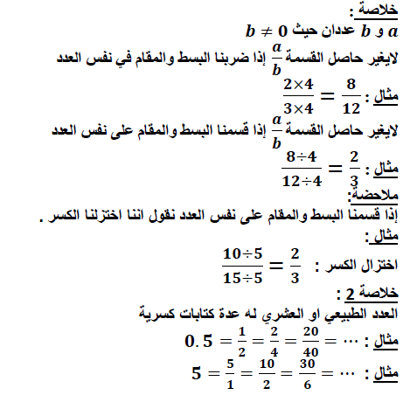**

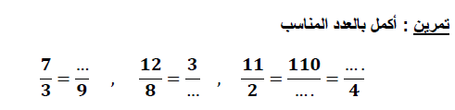

**واجب منزلي 18 و 20 ص 63**